CURRICULUM VITAE

Dados Pessoais
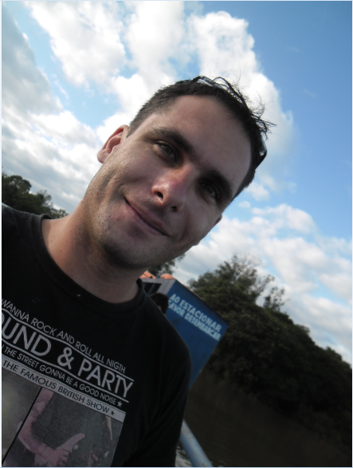
CELSO VINÍCIUS ALVES PEREIRA
RG: 9081744386
CPF: 82010960025
Sexo: M
CNH: AB
Data Nascimento: 28/06/1980
Estado Civil: Casado
Filhos: Sim
Endereço: Rua Inglaterra, 713
Cidade: Charqueadas – RS – 96745-000
Nacionalidade: Brasileira
E-mail: celso1980rs@hotmail.com
Celular: 51-84377230
51-92414030

Formação Acadêmica

PÓS-GRADUAÇÃO – ESPECIALIZAÇÃO EM ENG. DE PRODUÇÃO
Instituição: ULBRA
Formação: Especialização
Andamento: 2º SEM. (2 de 3)
Início: 2014
Cidade: Canoas – RS

GRADUAÇÃO EM PROCESSOS GERENCIAIS
Instituição: Universidade Feevale
Formação: Superior
Andamento: Formado
Início: 2011 a 2013
Cidade: Novo Hamburgo – RS

CURSO TÉCNICO EM MECÂNICA
Instituição: ETFPEL - Escola Técnica Federal de Pelotas
Formação: Técnica
Andamento: Formado
Período: 1995 a 1998
Cidade: Pelotas – RS

IDIOMAS
Inglês: INTERMEDIÁRIO

CNA – INSTITUTO CULTURAL NORTE AMERICANO ( 2001 a 2002 )
Charqueadas – RS

DOMINIUN – ESCOLA DE LÍNGUAS ESTRANGEIRAS ( 2006 a 2007 )
GKN / Charqueadas – RS

Experiência Profissional

GKN do Brasil LTDA ( ATUAL )
TÉCNICO DE PRE-SET

ADMITIDO EM SET/00 – CHARQUEADAS / RS
Atuando na área de Ferramentas ( preparação para set-up, desenvolvimento de melhorias, análise de tempos, estoque de ferramentas ), além de atuar simultaneamente no Departamento de Qualidade.
Realizado JOB ROTATION, entre Dez./07 e Mar./09, atuando diretamente na PRODUÇÃO como TÉCNICO DE MANUFATURA.
ATIVIDADES: gestão de produção de uma fábrica de Eixos. Adquirindo experiência e implantando diversas melhorias, no que diz respeito à Eficiência de Equipamentos, Out-put, Tempos de Set-up, Trabalho em Equipe, Estoques, Trabalho Padrão, Processos, Ferramentas e Logística.

GKN do Brasil LTDA
ESTÁGIO NÃO REMUNERADO (GARANTIA DA QUALIDADE)

JUN/13 a JUL/14 – CHARQUEADAS / RS
Auxiliei o analista de qualidade da manufatura na gestão dos indicadores de qualidade, cálculo e estratificação do NRFT (defeitos), bem como desenvolvi e apliquei ferramentas de análise e solução de problemas (Método Científico e Método A-3) em RACs (requisições de ações corretivas). Ainda vivenciei o ciclo PDCA aplicado à Qualidade, aonde pude desenvolver e implementar diversos planos de ação, na maioria documentados através de SW (standard works).

ATH – ALBARUS TRANSMISSÕES HOMOCINÉTICAS
MECÂNICO DE MANUTENÇÃO ( ESTÁGIO )

ABR/00 a SET/00 – CHARQUEADAS / RS
Atuando em Manutenção Corretiva e em Planejamento e Controle de Manutenção. Sendo efetivado pouco antes de a empresa ser adquirida pelo grupo inglês GKN.

PHILIP MORRIS S.A.
MECÂNICO DE MANUTENÇÃO ( ESTÁGIO )

FEV/99 a FEV/00 – SANTA CRUZ DO SUL / RS
Atuando especificamente em Manutenção Preventiva em embaladoras de cigarro (conjuntos mecânicos, sistemas pneumáticos, lubrificação e aplicação de manutenção preditiva).

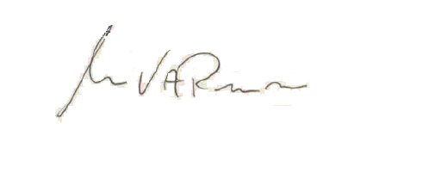
CELSO VINICIUS ALVES PEREIRA

Celso Vinícius Alves Pereira

